Práctico Unidad 6 – Impacto ético, social y legal en la gestión de las tecnologías de información

Objetivos específicos:
- Conocer normas legales que impactan en sistemas de información y los activos de Tecnología de la Información (TI) que lo soportan
- Identificar factores de riesgo legal en sistemas de información

EJERCICIO 1:

BRECHA DE DATOS EN SITIO WEB DE ROPA PARA NIÑOS EXPONE INFORMACIÓN DE CIENTOS DE MILES DE CLIENTES

Fuente: noticiasseguridad.com/hacking-incidentes/brecha-de-datos-en-sitio-web-de-ropa-para-ninos-expone-informacion-de-cientos-de-miles-de-clientes/ Fecha consulta: 28/02/2022
Un reporte de Safety Detectives detalla un incidente de brecha de datos impactando en el sitio web francés de e-commerce Melijoe (www.melijoe.com/en). Esta es una tienda minorista dedicada a la moda infantil operando un cubo de Amazon S3 que fue dejado accesible y sin controles de autenticación, exponiendo datos confidenciales y personales de cientos de miles de clientes.
En total, la implementación comprometida de Amazon S3 de Melijoe expuso casi 2 millones de archivos, equivalentes a casi 200 GB de datos. Unos pocos archivos en el depósito expusieron cientos de miles de registros que contenían datos confidenciales e información de identificación personal (PII) de los clientes de Melijoe.
Un primer conjunto de datos está relacionado con las preferencias de los clientes, incluyendo reseñas de productos y tendencias de compras, además de datos personales como:
- Direcciones email
- Nombres de menores de edad
- Género
- Fechas de nacimiento
- Preferencias de marcas

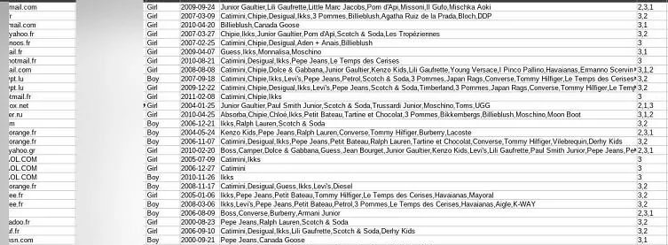
Estos datos de preferencias se utilizan a menudo para personalizar las recomendaciones de productos de cada cliente.
Otro conjunto de datos expuestos está relacionado con las listas de deseos (wishlists) de los usuarios. En estos registros se encuentran algunos productos que los clientes desean comprar en el futuro; al menos 750,000 de estos registros fueron expuestos con este conjunto de datos, incluyendo 63,000 direcciones email y otros datos como código del artículo agregado a la wishlist y fecha de adición.
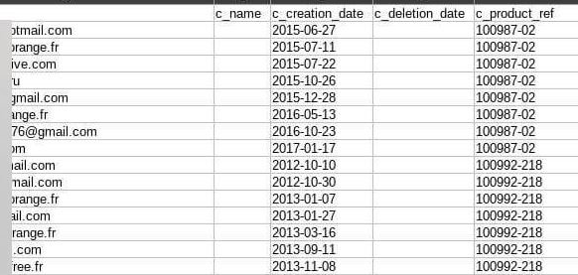
Finalmente, la filtración incluye datos de más de 1.5 millones de transacciones en la tienda. Este registro incluye direcciones email, domicilio del comprador, método de pago, artículos comprados y nombre del comprador.
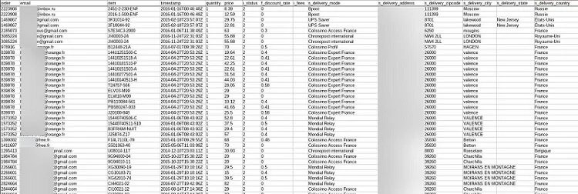
Este es el grupo de datos que afecta a la mayor cantidad de usuarios de la tienda en línea. Estos registros detallan ampliamente el comportamiento de compra de los clientes de Melijoe, lo que permitiría encontrar más detalles confidenciales de los usuarios.
Del mismo modo que otros incidentes de brecha de datos, los clientes de Melijoe podrían verse expuestos a complejas campañas de phishing, ingeniería social y variantes de robo de identidad y fraude electrónico. Aunque la compañía no se ha pronunciado al respecto, es fundamental que protejan a sus clientes contra las potenciales amenazas de seguridad derivadas de este incidente.
Se pide:
- Analizar el caso
- Identificar si existe un principio general o un derecho a la protección de datos personales afectado o afectados
- Si es un principio general afectado, identificar cuál de ellos
- Si es un derecho a la protección de datos personales afectado, identificar cuál de ellos
RESOLUCION SUGERIDA

Principios generales PDP:
1. Licitud (Inscripción BD); 2. Calidad de los datos; 3. Consentimiento; 4. Información; 5. Categoría; 6. Datos relativos a la salud; 7. Deber de Confidencialidad; 8. Cesión; 9. Transferencia internacional; 10. Seguridad de los datos
Derechos PDP:
1. Derecho de Información; 2. Derecho de Acceso; 3. Contenido de la Información; 4. Derecho de Rectificación, Actualización o Supresión de Datos
Si bien el caso es de origen francés, no obsta su análisis de acuerdo a la ley argentina 25326.

Del análisis del caso:

- Se identifican los siguientes principios generales afectados:
  - Calidad, Confidencialidad, Seguridad
Bajo el supuesto de que no se adoptaron medidas de seguridad del caso, estos principios no se estarían cumplimentando tanto en el sitio web como en la base de clientes de la tienda
- No se puede verificar si existen derechos afectados

EJERCICIO 2:

EL GOBIERNO INVESTIGA SI ES ILEGAL EL SORTEO DEL SUELDO DE JAVIER MILEI

Fuente: https://www.losandes.com.ar/politica/el-gobierno-investiga-si-es-ilegal-el-sorteo-del-sueldo-de-javier-milei. Fecha Consulta: 28/02/2022

La página web para inscribirse requiere que las personas brinden sus datos personales, pero no informa su destino ni la política de privacidad.
Martes, 11 de enero de 2022 09:30 hs

La Agencia de Acceso de la Información Pública (AAIP) abrió una investigación de oficio para determinar si el sorteo de sueldo del diputado nacional de La Libertad Avanza, Javier Gerardo Milei, infringe la Ley 25.326 de protección de datos personales.
Al registrarse en la rifa, la página web mipalabra.javiermilei.com le pide al usuario su nombre y apellido, DNI, correo electrónico, número de teléfono y fecha de nacimiento. De acuerdo a las fuentes de la Agencia consultadas por diario La Nación, el sitio web no informa la política de privacidad de la base de datos y ni Milei ni la consultora Rom -a cargo del diseño de la página- se encuentran inscriptos en el Registro Nacional de Bases de Datos Personales de la Agencia de Acceso a la Información Pública.
Tampoco se indica a las personas cuál será el destino de la base de datos después del sorteo ni cómo pueden ejercer los ciudadanos los derechos de control que la normativa les otorga.
Registro para el sorteo de Javier Milei: el Gobierno investiga si infringe la ley de protección de datos personales. Pese a que desde La Libertad Avanza aseguran que esa información personal no será utilizada para nada más, la Ley exige que las bases de datos se registren para que cualquier ciudadano pueda ejercer el derecho de acceso, supresión y rectificación en caso de que quiera acceder a sus datos. Por lo tanto, cualquier persona o empresa que manipule datos personales de terceros debe informar que cuenta con una base de datos y registrar a un responsable.
Con esta investigación, la AAIP busca constatar si es que hubo infracciones. De ser así, podrán disponerse castigos.
Justamente, el artículo 31 de la Ley 25.326 señala que el organismo de control podrá aplicar las sanciones de apercibimiento, suspensión, clausura o cancelación y multas que van desde $1.000 hasta $100.000. Dependiendo la cantidad de infracciones, el monto puede aumentar.

Registro para el sorteo de Javier Milei
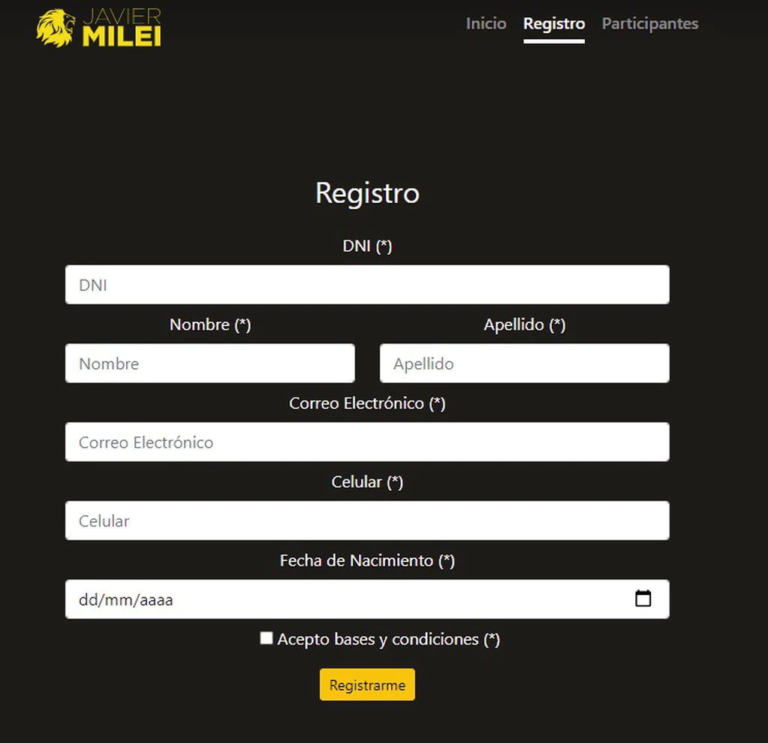

Fuente: mipalabra.javiermilei.com

Pese a que desde La Libertad Avanza aseguran que esa información personal no será utilizada para nada más, la Ley exige que las bases de datos se registren para que cualquier ciudadano pueda ejercer el derecho de acceso, supresión y rectificación en caso de que quiera acceder a sus datos. Por lo tanto, cualquier persona o empresa que manipule datos personales de terceros debe informar que cuenta con una base de datos y registrar a un responsable.
Con esta investigación, la AAIP busca constatar si es que hubo infracciones. De ser así, podrán disponerse castigos.
Justamente, el artículo 31 de la Ley 25.326 señala que el organismo de control podrá aplicar las sanciones de apercibimiento, suspensión, clausura o cancelación y multas que van desde $1.000 hasta $100.000. Dependiendo la cantidad de infracciones, el monto puede aumentar.

Se pide:
- Leer y analizar el articulo
- Visitar el sitio mipalabra.javiermilei.com
- Analizar si se cumple la ley de protección de datos personales, en materia de principios generales (obligaciones para responsable de bases datos)
- Analizar si se cumple la ley de protección de datos personales, en materia de derechos de los titulares de datos

RESOLUCION SUGERIDA

Principios generales PDP:
1. Licitud (Inscripción BD); 2. Calidad de los datos; 3. Consentimiento; 4. Información; 5. Categoría; 6. Datos relativos a la salud; 7. Deber de Confidencialidad; 8. Cesión; 9. Transferencia internacional; 10. Seguridad de los datos
Derechos PDP:
1. Derecho de Información; 2. Derecho de Acceso; 3. Contenido de la Información; 4. Derecho de Rectificación, Actualización o Supresión de Datos
Del análisis del caso:

- En fecha 16/05/2022, al ingresar al sitio mipalabra.javiermilei.com, se encuentra cerrado el link para registrar la inscripción.

- Si se encuentra accesible el link a “Bases y condiciones”, el cual se transcribe:

Bases y condiciones del Sorteo.
Para participar del sorteo el interesado deberá: completar el formulario accediendo a mipalabra.javiermilei.com.
• Cada participante deberá completar el mismo con sus datos personales, nombre completo, fecha de nacimiento, DNI, correo electrónico, un número de celular y un mail de contacto. Al completar y enviar el formulario el titular de los datos presta su consentimiento para su recolección y tratamiento.
• Los datos personales de quienes deseen participar serán tratados por Javier Milei en estricto cumplimiento de la Ley 25.326 y su decreto reglamentario 1558/01, con la única finalidad de realizar el sorteo de su dieta de Diputado Nacional.
• Una vez finalizado el sorteo los datos de todos los anotados seguirán almacenados en la base de datos, con la única finalidad de que todos los inscriptos continúen participando en los próximos sorteos correspondiente a "MI DIETA", salvo petición expresa en contrario enviando un correo: darmedebaja@mipalabra.javiermilei.com. En cuanto a los datos del ganador, debidamente constatado por escribano, serán eliminados de la base dentro de los cinco días corridos a partir de la fecha en que el premio le sea entregado. Si el mismo quiere volver a participar deberá completar el formulario nuevamente. Todo este proceso será certificado por un escribano.
• Todos los datos personales serán tratados de manera estrictamente confidencial y no se compartirán ni cederán con terceros salvo para su procesamiento por medios informáticos a los fines del sorteo.
• Durante el tratamiento efectuado sobre los Datos Personales, se podrían transferir los mismos para ser alojados en servidores internacionales como Azure (Microsoft), AWS (Amazon) o Cloud (Google). Estas infraestructuras podrían encontrarse en países considerados por la República Argentina sin nivel adecuado de Protección de Datos, como ser Estados Unidos. Asimismo, se señala que toda transferencia internacional de datos dará cumplimiento a la disposición DNPDP N° 60/2016 y Resolución AAIP N° 34/2019 de la Rep. Argentina. El titular consiente dicha transferencia en los términos mencionados al completar y enviar el formulario con sus datos.
• En caso de renuncia o finalización del mandato de Javier Milei, los datos personales de los inscriptos serán destruidos de forma definitiva dentro de los diez días hábiles desde la fecha de renuncia o finalización del mandato.
• El titular de los datos tiene derecho a solicitar el acceso a los mismos de forma gratuita en intervalos no inferiores a 6 meses. Para solicitar el acceso a sus datos deberá escribir a misdatos@mipalabra.javiermilei.com.
• Ante cualquier consulta sobre el tratamiento de sus datos, rectificación o actualización comunicarse con info@mipalabra.javiermilei.com.
• La Agencia de Acceso a la Información Pública es el Órgano de Control de la Ley 25.326 y tiene potestad para recibir y tramitar denuncias por incumplimiento a la misma.
• Solo podrán participar personas físicas mayores de 18 años.
•El sistema le otorgará a cada participante un número único e irrepetible, por persona.
•A cada uno de los concursantes se le enviará un correo electrónico a modo de confirmación, entre los datos que aparecerán en el correo estará el número que el sistema le ha otorgado como así también los datos pertinentes del sorteo al cual se inscribió. En caso de no haber recibido el correo podrá solicitar el reenvió del mismo a: concurso@mipalabra.javiermilei.com.
•En el sitio: mipalabra.javiermilei.com, además de inscribirse también se podrá visualizar un listado de las últimas 10 personas ya inscriptas. Los datos de los participantes no serán visibles en su totalidad para preservar la identidad de los mismos.
•El propio programa elegirá de forma aleatoria entre todos los concursantes un ganador. Los datos correspondientes al ganador serán verificados por escribano público dando veracidad a los mismos.
•El ganador tendrá 10 días corridos para acreditar su identidad para su recibimiento. Habiendo pasado este período de 10 días corridos el mismo será nuevamente sorteado.

- En el link https://www.argentina.gob.ar/aaip/datospersonales/reclama se puede constatar inscripción de la BD del Sorteo:
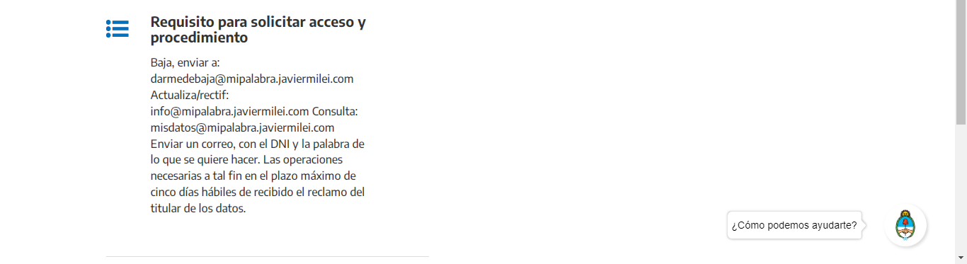
- Conclusiones:

- De acuerdo al sitio web, las bases y condiciones y consulta a la Agencia de Acceso a la Información Pùblica (AAIP), el análisis es el siguiente:

Nº | Principio General | ¿Se pudo verificar que cumple?
1 | Licitud (Inscripción BD) | SI
2 | Calidad de los datos | SI
3 | Consentimiento | SI
4 | Información | SI
5 | Categoría de datos | N/A
6 | Datos relativos a salud | N/A
7 | Deber de Confidencialidad | SI
8 | Cesión | SI
9 | Transferencia Internacional | RELATIVAMENTE, en caso de alojar la base en EEUU donde el nivel de protección no es adecuado, no se cumpliría.
10 | Seguridad de los datos | SI, considerando la condición “los datos personales de participantes serán tratados por Javier Milei en estricto cumplimiento de la Ley 25.326 y su decreto reglamentario 1558/01” que incluye este principio general

- No se identifican derechos afectados.

EJERCICIO 3:

ANÁLISIS DE NORMATIVAS: SECRETO PROFESIONAL VS. DEBER DE CONFIDENCIALIDAD VS. INOPONIBILIDAD SECRETO PROFESIONAL.

Referencia 1: Código de Etica para Profesionales de las Ciencias Económicas de Salta (Res. Gral. Nº 855/94)
SECRETO PROFESIONAL
Artículo 20.- La relación entre profesionales y clientes debe desarrollarse dentro de la más absoluta reserva y confianza. No deben divulgar asunto alguno sin la autorización expresa del cliente, ni utilizar en su favor o en el de terceros el conocimiento íntimo de los negocios del cliente, adquirido como resultado de su labor profesional.
Artículo 21.- Están relevados de su obligación de guardar secreto profesional cuando imprescindiblemente deban revelar sus conocimientos para su defensa personal, en la medida en que la información que proporcionen sea insustituible o cuando concurra obligación legal.

Referencia 2: Ley de Protección de Datos Personales (Nº 25.326)
Artículo 10. — (Deber de confidencialidad).
1. El responsable y las personas que intervengan en cualquier fase del tratamiento de datos personales están obligados al secreto profesional respecto de los mismos. Tal obligación subsistirá aun después de finalizada su relación con el titular del archivo de datos.
2. El obligado podrá ser relevado del deber de secreto por resolución judicial y cuando medien razones fundadas relativas a la seguridad pública, la defensa nacional o la salud pública.
Referencia 3: Ley de Prevención de Lavado de Dinero (Nº 26.683)
Artículo 15. — Sustitúyese el artículo 20 de la ley 25.246 y sus modificatorias, por el siguiente:
Artículo 20: Están obligados a informar a la Unidad de Información Financiera (UIF), en los términos del artículo 21 de la presente ley:
……
17. Los profesionales matriculados cuyas actividades estén reguladas por los consejos profesionales de ciencias económicas;
Artículo 14. — Sustitúyese el artículo 14 de la ley 25.246 y sus modificatorias, por el siguiente:
Artículo 14: La Unidad de Información Financiera (UIF) estará facultada para:
1. Solicitar informes, documentos, antecedentes y todo otro elemento que estime útil para el cumplimiento de sus funciones, a cualquier organismo público y a personas físicas o jurídicas, públicas o privadas, todos los cuales estarán obligados a proporcionarlos dentro del término que se les fije, bajo apercibimiento de ley.
En el marco del análisis de un reporte de operación sospechosa los sujetos contemplados en el artículo 20 no podrán oponer a la Unidad de Información Financiera (UIF) el secreto bancario, fiscal, bursátil o profesional, ni los compromisos legales o contractuales de confidencialidad.
Se pide:
- Leer las tres referencias normativas.
- Analizar el tema: secreto profesional en base a la siguiente hipótesis:
¿Ud. futuro profesional de ciencias económicas cómo cumpliría estas tres referencias normativas que impactan en su profesión ante una situación donde debe reportar una operación sospechosa de un cliente suyo?

RESOLUCION SUGERIDA

El análisis puede ser variado. Por ejemplo:
Referencia 1:
El código de ética aplica el secreto profesional para todo tipo de relación profesional-cliente. Excepto en casos de defensa personal, en la medida en que la información que proporcionen sea insustituible o cuando concurra obligación legal.

Referencia 2:
El artículo 10 ratifica el secreto profesional pero limitado a la intervención del profesional en cualquier fase del tratamiento de datos personales. Excepto que medie resolución judicial o razones relativas a la seguridad pública, la defensa nacional o la salud pública.

Referencia 3:
Según el artículo 20, la Unidad de Información Financiera (UIF) no envía inspectores para detectar lavado de activos y/o financiamiento del terrorismo sino que, a efectos de detectar operaciones sospechosas estableció sujetos obligados a realizar las denuncias.
Según el artículo 14, los profesionales matriculados cuyas actividades estén reguladas por los consejos profesionales de ciencias económicas no podrán oponer a la UIF el secreto profesional, ni los compromisos legales o contractuales de confidencialidad, en el marco del análisis de un reporte de operación sospechosa.
Primero hay que distinguir el tipo de servicio profesional prestado, según la ley de prevención de lavado la exigencia de informar alcanza a: 1) Auditores externos; 2) Síndicos societarios.
Si bien coexiste el secreto profesional con el hecho de tener que denunciar anomalías. Por ejemplo, un auditor ó síndico societario en condiciones normales toma contacto con información relevante sobre el ente auditado que no divulgará a terceros. Pero si del análisis de esta documentación surgen pruebas fehacientes de una probable operación de lavado de dinero, este auditor debe denunciar ante la UIF tal situación.
Es decir, el secreto profesional no existe para operaciones sospechosas de lavado de dinero.

